Adı:
Soyadı:
No: Sınıfı:12/

1. | “Bir elektronun bulunduğu yeri ve o yerdeki hızını aynı anda ölçmek mümkün değildir.” yargısını ifade eden bilim adamı aşağıdakilerden hangisidir?  A) Werner Heisenberg B) Erwin Schrödinger  C) John Thomson D) John Dalton  E) Neils Bohr

2. | Enerji seviyeleri verilen hidrojen atomu 3. enerji düzeyine uyarmak için hidrojen gazı üzerine;  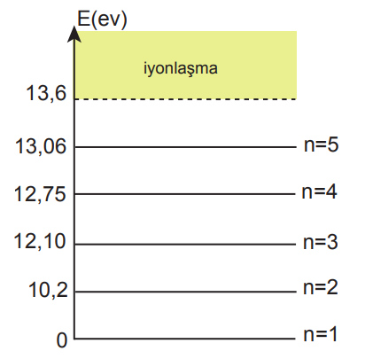  I. 12,1 eV foton göndermek,  II. 12,5 eV elektronla bombardıman etmek,  III. 10,2 eV elektronla bombardıman etmek işlemlerinden hangileri yapılabilir?  A) Yalnız II. B) I ve II. C) I ve III.  D) II ve III. E) I, II ve III.

3. | Büyük patlama teorisinin açıkladığı kozmik fon ışınımı ile ilgili;  I. Evrenin her yerinden eşit şiddetle gözlenir.  II. Kara cisim ışımasıdır.  III. En kısa dalgaboylu ışımadır. yargılarından hangileri doğrudur?  A) Yalnız I. B) Yalnız II. C) I ve II.  D) I ve III. E) II ve III.

4. | Fotonlar ile ilgili aşağıda verilen özelliklerinden hangisi yanlıştır?  A) Yüksüzdürler.  B) Atom içinde bulunamazlar.  C) Işık hızıyla hareket ederler.  D) Karşıt parçacığı nötrinodur.  E) Elektromanyetik kuvvetlerinin taşıyıcısıdır.

5. | Aşağıdaki temel parçacıklardan hangisi baryon sınıfında yer almaz?  A) Proton B) Nötron C) Elektron  D) Lambda E) Omega

6. | Atom altı parçacıkları olan kuarkların birleşiminden proton ve nötron oluşur. BUna göre protonu oluşturan kuark dizilimi aşağıdakilerden hangisidir? A) uud B) ddu C) ucc D) uus E) ssu

7. | Doğadaki temel kuvvetlerden yeğin nükleer kuvvet için;  I. Çekirdekte meydana gelir.  II. Baryon ve mezonlar arasında ortaya çıkar.  III. Doğadaki en zayıf kuvvettir. yargılarından hangileri doğrudur?  A) Yalnız I. B) Yalnız II. C) Yalnız III.  D) I ve II. E) I ve III.

8. | Nükleer fisyon ile ilgili;  I. Büyük kütleli bir çekirdek daha küçük iki çekirdeğe bölünür.  II. Nükleer santrallerde fisyon olayı ile elektrik üretilir.  III. Atom bombası fisyon tepkimesine örnektir. yargılarından hangileri doğrudur?  A) Yalnız I. B) Yalnız II. C) I ve II.  D) II ve III. E) I, II ve III.

9. | Aşağıda verilen parçacık-karşıt parçacık eşleştirmelerinden hangisi yanlıştır?  Parçacık Karşıt parçacık  A) Foton Foton  B) Elektron Pozitron  C) Nötrino Nötron  D) Müon Karşıt müon  E) Tau Karşıt tau

10. | Michelson-Morley deneyinin sonucunda ışık hızının tüm referans sistemleri için aynı olduğunu ortaya çıktı. Bu sonucun modern fiziğe en büyük katkısı aşağıdakilerden hangisidir?  A) Siyah cisim ışıması  B) Elektronun saptanması  C) İzafiyet teorisi  D) X ışınlarının keşfedilmesi  E) Fotoelektrik olay

11. | Einstein'ın izafiyet teorisinde bahsettiği eylemsiz referans sistemi kavramı;  I. Hareketsiz(durgun)  II. İvmeli hareket eden  III. Sabit hızlı hareket eden yargılarından hangilerini ifade eder?  A) Yalnız I. B) Yalnız II. C) Yalnız III.  D) I ve III. E) I, II ve III.

12. | Siyah cisim ışımalarıyla ilgili;  I. Siyah cisim, üzerine düşen bütün ışımaları soğurur. II. Cisim sıcaklığı artıkça yayılan ışımaların rengi değişir.  III. Cisim sıcaklığı azaldıkça yayılan ışımaların rengi kızılaltından mor ötesine doğru olur. yargılardan hangileri doğrudur?  A) Yalnız I. B) Yalnız II. C) I ve II.  D) I ve III. E) II ve III
13. | Aşağıdaki temel parçacıklardan hangisi baryon sınıfında yer almaz?  A) Proton B) Nötron C) Elektron D) Lambda E) Omega

14.

